

Pattern Recognition and Machine Learning

Homework 1: Neural Networks

姓 名： 崔志颖
学 号： 0902140203
院 系： 信息科学与工程学院
专 业： 计算机科学与技术
导师姓名： 梁毅雄

二〇一六 年 十一 月
目录
PartⅠ Neural Networks: Feedforward Propagation 3
1.1 实验原理 3
1.2 实验结果 3
1.2.1 加载数据并显示数据 3
1.2.2 模型表示 4
1.2.3 前馈传播和预测 4
Part Ⅱ Neural Networks: Backpropagation 5
2.1 实验原理 5
2.2 实验结果 5
2.2.1 前馈和代价函数 5
2.2.2 反向传播 6

PartⅠ Neural Networks: Feedforward Propagation

1.1 实验原理
深度前馈网络，又被称为前馈神经网络，或者多层感知机(multi−layer perceptrons, MLP)，是深度学习模型的基础和精髓。前馈网络模型的作用是用来近似函数f⋆。
例如，对于分类模型，y=f⋆把一个输入向量x映射为输出类别y，而前馈网络模型定义了一个近似的映射函数y=f(x,θ)把输入向量x映射到类别y中，通过模型训练学习参赛θ，使得y=f(x,θ)能很好近似f⋆。
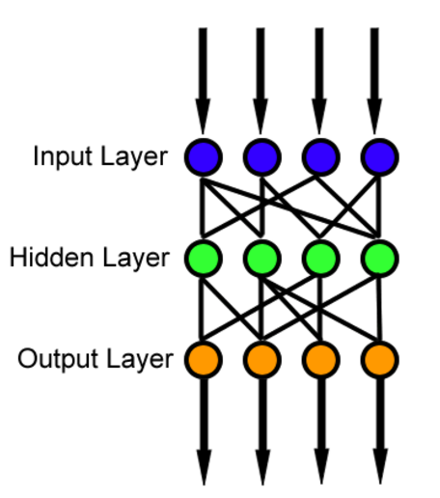
一个典型的前馈网络如上图所示，信息总是从输入层流向隐藏层，最后到输出层的单向传播，和递归神经网络不同，它内部不会构成有向环。

1.2 实验结果

1.2.1 加载数据并显示数据
在ex3data1.mat中有500个手写字符的数据集，这些矩阵已经在程序中了，只需要一个载入命令即可。载入后，有正确维数和值的矩阵就出现在程序的存储中了。这5000个数据集都是20*20的灰度字符图像。
运行ex3_nn可以得到以下结果：
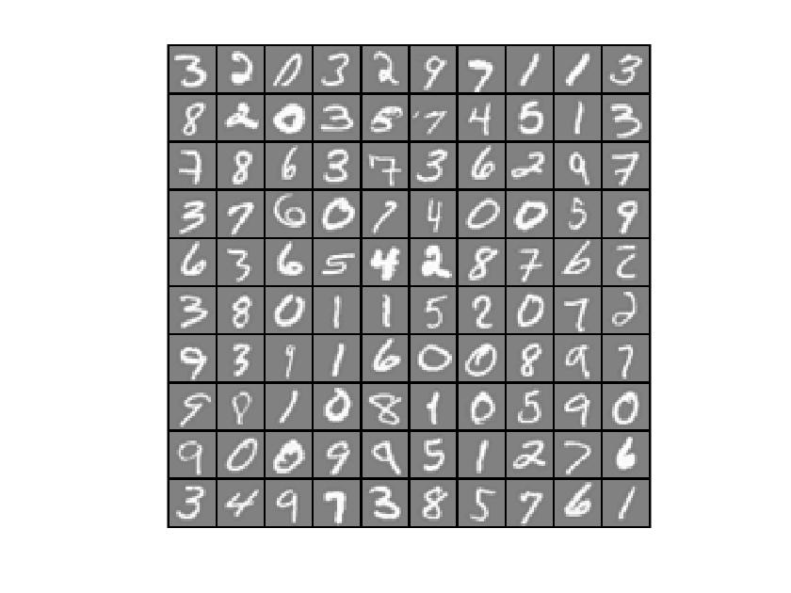
图1 显示数据

1.2.2 模型表示
神经网络有三大层次：输入层，隐藏层和输出层。任务中已经提供了一个已训练好的网络参数（θ1，θ2），参数存储在ex3weights.mat中，并且由ex3_nn.m载入θ1和θ2中。每个神经元的“输入-输出”映射关系就是一个逻辑回归。在这里采用sigmoid函数，取值范围是[0,1]。g(z)=1/(1+exp()-z)，导数g’(z)=1-(g(z))^2。

1.2.3 前馈传播和预测
现在实现神经网络的前馈传播。完成在predict.m中的代码来返回神经网络的预测。代码如下：
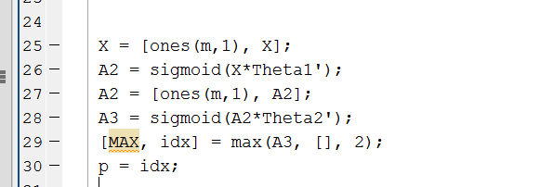
该代码预测的准确度为：

Part Ⅱ Neural Networks: Backpropagation

2.1 实验原理
BP算法就是通过迭代优化网络的权值使得输出与输入之间的实际映射关系与所期望的映射关系一致，采用梯度下降算法通过调整各层权值求目标函数最小化。网络在某个或所有训练样本上的预测输出和期望输出的误差平方和：
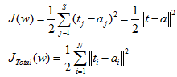
由输出层误差逐层反向计算各层各单元的误差， 并基于梯度下降法修正各权值：
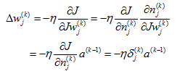
其中，δj(k)是第k层第j单元的局部梯度，或敏感度(sensitivity) 。

2.2 实验结果

2.2.1 前馈和代价函数

非正则化代价函数
现在实现神经网络的代价函数和梯度，首先完成nnCostFunction.m中的代码以返回代价。非正则化的代价函数为：
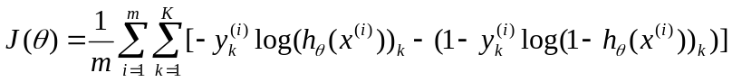
其中k=10是标记的总数目。
在变量y中的原始标记是1,2,……,10，为了训练神经网络，将矢量改为仅含有0,1两个值的向量。比如，当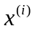是字符5的图像时，对应的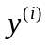应该是一个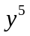=1其他元素为0的十维向量。
非正则化代价函数的代价值如下图所示：
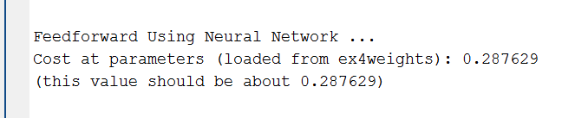

正则化代价函数
正则化代价函数为：
将正则化的代价项加到已有项上。
正则化代价函数的代价值如下图所示：
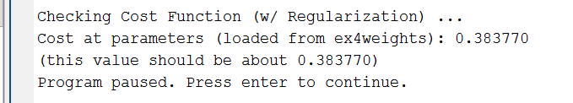

2.2.2 反向传播
在这个部分中，需要完成反向传播算法来计算神经网络代价函数的梯度。完成nnCostFunction.m来返回梯度的适当的值。一旦计算出梯度，就可以通过最小化代价函数来训练神经网络。先计算非正则化的梯度，正确后再计算正则化的梯度。
BP算法就是通过迭代优化网络的权值使得输出与输入之间的实际映射关系与所期望的映射关系一致，采用梯度下降算法通过调整各层权值求目标函数最小化。网络在某个或所有训练样本上的预测输出和期望输出的误差平方和：
INCLUDEPICTURE "http://img.blog.csdn.net/20130604163630421" \* MERGEFORMAT
由输出层误差逐层反向计算各层各单元的误差， 并基于梯度下降法修正各权值：
INCLUDEPICTURE "http://img.blog.csdn.net/20130604164003484" \* MERGEFORMAT
相关性检验的结果如下图所示：
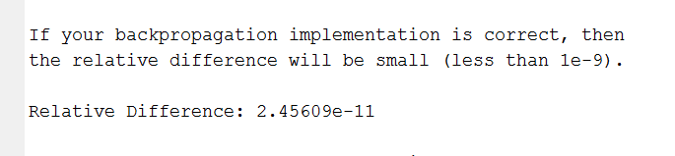
然后，进行了50次检验：
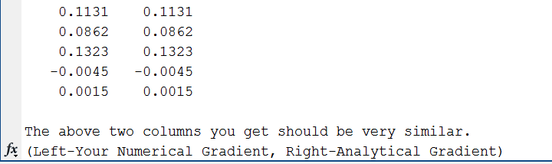
最终得到了可视化的特征图：
